Спорт

В п. Мама 8 апреля 2017 года в спортивном зале ДЮСШ прошли спортивные соревнования смешанных команд по волейболу посвященные «Дню здоровья».
В соревнованиях приняло участие четыре команды «Регион», «Грим», «Кураж» и ДЮСШ. Состязания проходили по круговой системе. Первое место заняла команда ДЮСШ (МоисеевВ., Слепов А., Захаров А., Кнауб Е., Сокольникова А., Зарукина К.), второе место заняла команда «Грим», третье «Кураж», четвертое «Регион».
Лучшими игроками волейбольного турнира признаны Моисеев В., Родионова Н., лучшими нападающими игроками, Примаков А., Иванова А., лучшим блокирующим Иванов А..
Команда занявшая первое место награждена кубком, медалями и грамотами, команды призеры медалями и грамотами, также награждены лучшие игроки им вручены грамоты и призы.

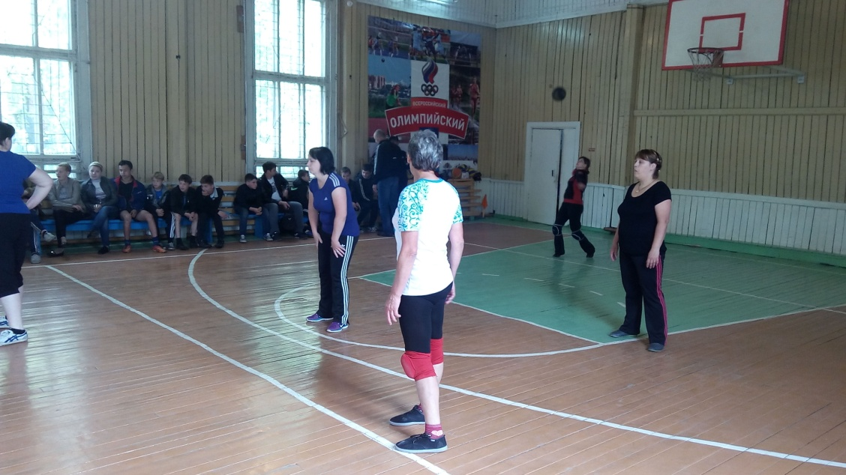
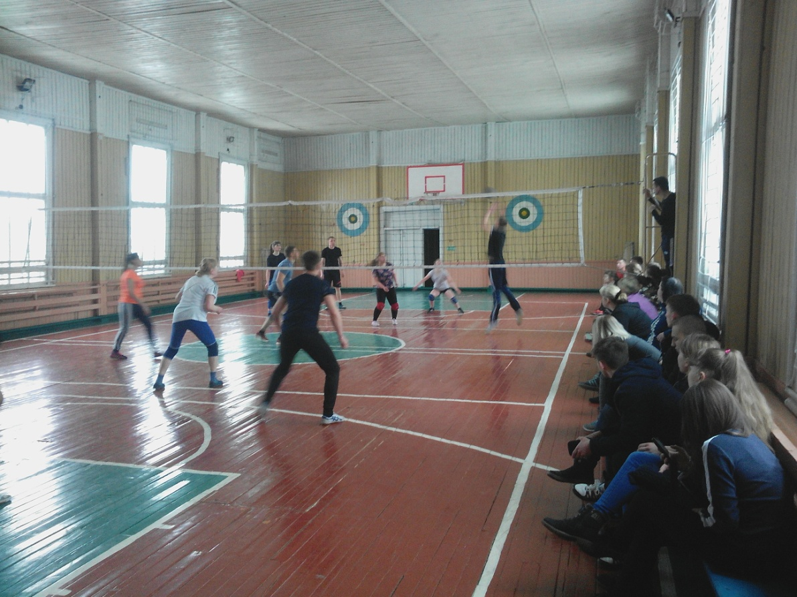
Гл. специалист по молодежной политике
и спорту администрации района О.Б. Гуржий

Мэру Мамско-Чуйского райна
А.Б. Сергей
От диспетчера ЕДДС
администрации района
Ёлгиной Ю.А.

Заявление
Прошу Вас предоставить отпуск без содержания с 25 апреля 2017 года по 20 июня 2017 года. По причине прохождения обследования в больнице г. Иркутска.

14 апреля 2017 года Ю.А. Ёлгина

